АДМИНИСТРАЦИЯ СЕЛЬСКОГО ПОСЕЛЕНИЯ ПОЛНОВАТ

П Р О Т О К О Л

собрания граждан сельского поселения Полноват
-----------------------------------------------------------------------------------------------------------------

12 февраля 2020 г. № 2

с. Ванзеват

Председательствующий – Макеева Л.А. – глава сельского поселения Полноват
Секретарь – Кузнецова М.Н. – заведующий сектором организационной деятельности администрации сельского поселения Полноват

Присутствовали:
заместитель главы сельского поселения Полноват Уразов Е.У, депутаты Совета депутатов сельского поселения Полноват: Булатникова О.В., Кондина А.В., Туполева Л.В.

Жители села и депутаты Совета депутатов сельского поселения Полноват – 46 человек.

Открыла собрание граждан Макеева Л.А. – глава сельского поселения Полноват, которая предложила для соблюдения процедуры проведения собрания граждан выбрать председательствующего и секретаря. Жители предложили кандидатуры: председательствующего Макееву Л.А., главу сельского поселения Полноват, секретаря – Кузнецову М.Н., заведующего сектором организационной деятельности администрации сельского поселения Полноват.
Председательствующий огласил повестку дня собрания граждан:

ПОВЕСТКА ДНЯ:

1. Об отчете главы сельского поселения Полноват о своей деятельности и результатах деятельности администрации сельского поселения Полноват за 2019 год.

1. СЛУШАЛИ: Об отчете главы сельского поселения Полноват о своей деятельности и результатах деятельности администрации сельского поселения Полноват за 2019 год.
Докладывает: Макеева Л.А., глава сельского поселения Полноват.
Главными задачами в работе администрации остается исполнение полномочий в соответствии с 131 Федеральным Законом « Об общих принципах организации местного самоуправления в Российской Федерации», Уставом поселения, другими Федеральными и региональными правовыми актами. Прежде всего, это: формирование и исполнение бюджета поселения, благоустройство территории населенных пунктов, развития инфраструктуры, обеспечение жизнедеятельности поселения, выявление и решение проблем и вопросов граждан сельского поселения.
В состав сельского поселения Полноват входят 4 населенных пункта. На 01.01.2020 года зарегистрировано 1628 жителей. Число постоянных хозяйств 532.
№  п/п | Наименование муниципального образования | число хозяйств | в т.ч.  МНС | в них  числен.  постоянного населения | всего  МНС | Ханты | Манси | Ненцы
1 | с.Полноват | 394 | 162 | 1155 | 455 | 379 | 70 | 6
2 | с.Ванзеват | 88 | 81 | 310 | 277 | 263 | 12 | 2
3 | с.Тугияны | 26 | 25 | 84 | 70 | 70 | - | -
4 | д.Пашторы | 24 | 24 | 79 | 78 | 71 | 7 | -
 | Итого: | 532 | 292 | 1628 | 880 | 791 | 89 | 8
По сравнению с 2018 годом общая численность населения уменьшилась на 19 человек, причина-миграция населения.
В 2019 году в администрации сельского поселения Полноват зарегистрировано 26 записей актов гражданского состояния:
Количество актов гражданского состояния
 | 2017 г. | 2018 г. | 2019 г.
Заключение брака | 8 | 4 | 9
Расторжение брака | 5 | 0 | 2
Рождение | 22 | 12 | 20
Смерть | 12 | 27 | 17
Установление отцовства | 4 | 0 | 1
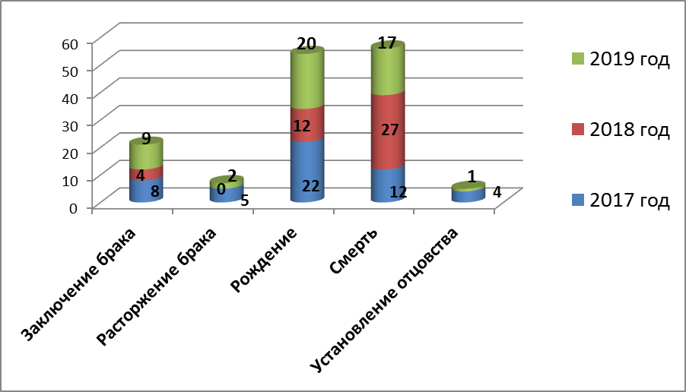
Необходимо отметить, что население нашего поселения из года в год стареет, смертность в 2019 году составила 17 человек, и, тем не менее, естественный прирост у нас положительный, в отчетном году родились 20 детей. На территории поселения проживает 33 многодетных семьи (с 3-мя детьми -20 семей, с 4- мя -9 семей, с 5-ю -3 семьи, с 6-ю детьми - 1 семья), неблагополучных семей, стоящих на учете в КДН- 2.
Количество зарегистрированных безработных на 31 января 2019 года в селе Полноват 11 человек, в селе Ванзеват -1человек, численность работающих на предприятиях всех форм собственности - 437 человек, из них в социальной сфере работают 155 человек. Численность пенсионеров во всех населенных пунктах сельского поселения – 241 человек.
В поселении имеется 2 школы в селе Полноват и в селе Ванзеват, где обучаются 190 учащихся, дошкольников в сельском поселении - 107 детей.
Объекты социальной сферы: участковая больница; ФАПы в с. Ванзеват, с.Тугияны, д. Пашторы; аптечный пункт, Центр культуры и спорта «Созвездие» и 3 сельских дома культуры, 2 библиотеки, филиалы Сбербанка и МФЦ, Почты России и Центра занятости г. Белоярский, также 4 вертолетные площадки , лесничество, пожарная часть, участок ООО «ЮКЭК-Белоярский», АЗС, 12 магазинов, 3 пекарни.
Жители сельского поселения в своих личных хозяйствах содержат скот. На 01.01.2020 г.- поголовье КРС составляет 87 голов, в том числе коров- 44 головы, лошадей-126 голов, овец и коз-13 голов, свиней - 11 голов, птицы всех видов 195 голов.
Субсидию на содержание маточного поголовья скота в 2019 году оформили 57 человек.
Администрация поселения проводит бюджетную политику в соответствии с принципами бюджетного устройства РФ. Конечной задачей формирования и исполнения бюджета является целевой характер, рациональность и эффективность использования бюджетных средств. В целом бюджет сельского поселения Полноват исполнен по доходам в сумме 44 806 825 рублей 92 коп, что составило 100,55 % от плановых назначений.
Налоговые доходы и неналоговые доходы поступили в сумме 5 952 848,31 рубля, что составляет 110% при плане 5 341 624,22 рублей в том числе:
Безвозмездные поступления от других бюджетов бюджетной системы Российской Федерации – исполнены в сумме 38 836 377,61 рублей.

По расходам бюджета исполнен в сумме 47 114 740 рублей 00 коп, что составило 98,64 % от плановых назначений. Результат исполнения бюджета превышение расходов над доходами (дефицит) в сумме 2 307 914 рублей 08 коп.

За отчетный период в администрации поселения совершено 306 нотариальных действий, за которые была оплачена госпошлина в общей сумме 40 770 рублей.
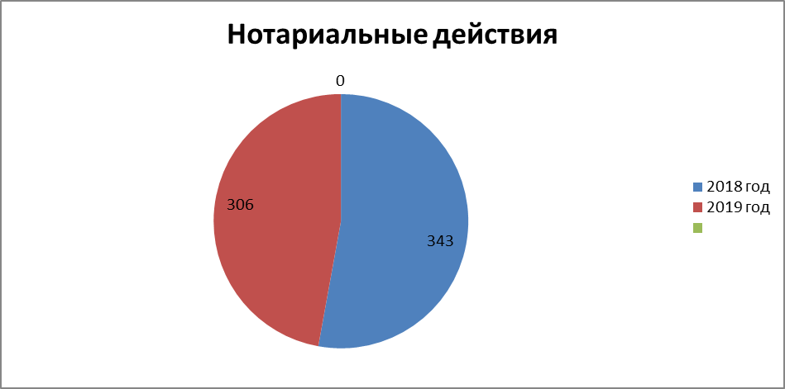
Сравнительный анализ по нотариальным действиям за 2018 – 2019 годы:
 | 2018 год | 2019 год
Количество совершенных нотариальных действий | 343 | 306
Государственная пошлина за совершенные нотариальные действия | 40 020 | 40 770
За 2019 год в адрес администрации сельского поселения Полноват поступило и зарегистрировано в систему электронного документооборота и делопроизводства 838 входящих и 854 исходящих документов. Все документы, включая телеграммы, факсограммы, были направлены специалистам администрации и подведомственного учреждения для исполнения, согласно резолюции главы сельского поселения, использованы в работе. На все запросы была предоставлена требуемая информация и отправлена адресатам.
Диаграмма входящей документации за 2014-2019 гг.
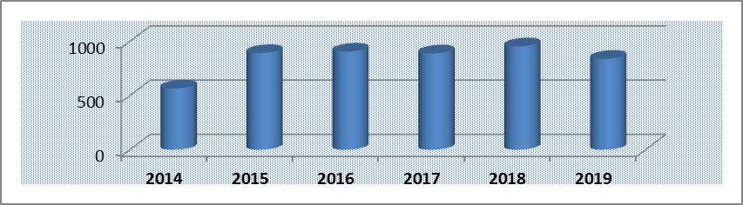
Год | Входящая документация
2014 | 565
2015 | 892
2016 | 905
2017 | 888
2018 | 953
2019 | 838

Диаграмма исходящей документации за 2014-2019 гг.
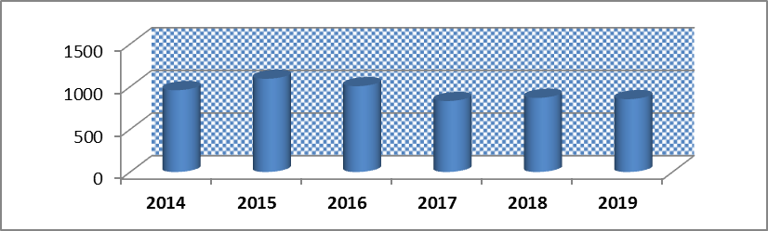
Год | Исходящая документация
2014 | 959
2015 | 1093
2016 | 1006
2017 | 832
2018 | 869
2019 | 854

Выдано справок 1258, принято постановлений- 64, распоряжений по основной деятельности - 73 , по личному составу - 107. 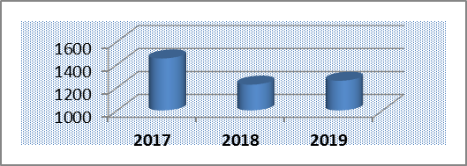
Год. | Кол-во справок
2017 | 1452
2018 | 1224
2019 | 1258
В 2019 году в администрацию поселения, главе сельского поселения от граждан поступило 116 обращений, из них письменных обращений - 4, устных – 112. Результаты рассмотрения: положительно решено 39, дано разъяснение на 77 обращений. По-прежнему актуальными темами обращений являются жилищные вопросы, коммунально-бытовое обслуживание, трудоустройство жителей. Также обращались в администрацию поселения по поводу оформления документов на получение субсидии, льгот, адресной помощи.
В администрации сельского поселения ведутся 13 книг похозяйственного учета, из которых в 2019 году выдано гражданам 64 выписки.
В 2019 году было проведено 3 заседания Совета депутатов, принято 46 решений, из них нормативно-правового характера 35 решений о внесении изменений в уже действующие правовые акты, утвержденные Советом депутатов и вновь принятые нормативно-правовые акты. Необходимость в корректировке обусловлена изменением федерального и регионального законодательства.
В прокуратуру отправлено на согласование: 35 проектов решений Совета депутатов (все согласованы положительно).
Администрацией поселения ведется постоянная работа в информационной системе «Региональный реестр государственных и муниципальных услуг ХМАО - Югры», в которую вносятся все сведения о предоставляемых муниципальных услугах в сельском поселении Полноват. На Портале «ГАС Управление» формируются отчетные данные по предоставленным муниципальным услугам населению сельского поселения за каждый квартал и отчетный год в целом.
В 2019 году приведены в соответствие с действующим законодательством нормативные правовые акты администрации сельского поселения Полноват в рамках предоставления муниципальных услуг.
Специалистами администрации постоянно ведется работа по учету граждан, нуждающихся в улучшении жилищных условий в сельском поселении Полноват.
Количество семей по состоянию на 01.01.2020 года, состоящих учете в качестве нуждающихся в жилых помещениях, предоставляемых по договорам социального найма из муниципального жилищного фонда по месту жительства в сельском поселении Полноват: 8 семей (с. Полноват – 3 семьи; с. Ванзеват – 1 семья; с. Тугияны – 1 семья; д. Пашторы – 3 семьи), в том числе: молодые семьи – 1, многодетные семьи – 2.
В 2019 году улучшили свои жилищные условия: 19 семей (предоставлены жилые помещения муниципального жилищного фонда по договорам социального и коммерческого найма).
Сведения о гражданах (семьях), желающих улучшить жилищные условия, и гражданах (семьях), которые получили доступное и комфортное жилье в 2019 году:
Наименование показателя | Ед. изм. | 01.01. 2019 год
- Количество граждан состоящих на учете на получение жилья и на улучшение жилищных условий, на 01.01.2020 г. | чел./семей | 25/8
- Количество граждан, улучшивших свои жилищные условия в 2019 году, всего:  в том числе: | чел./семей | 19/8
Служебные жилые помещения | чел./семей | -
Социальный найм | чел./семей | 1/1
Коммерческий найм | чел./семей | 9/4
Специализированный жилищный фонд | чел./семей | -
Переселение из непригодного жилищного фонда | чел./семей | 9/3

Списки граждан состоящих на учете в качестве нуждающихся в жилых помещениях, предоставляемых по договорам социального найма размещены на сайте сельского поселения Полноват в разделе «Общие документы».
Для информации населения о деятельности администрации используется официальный сайт администрации поселения, где размещаются нормативные документы, проводится регулярное информирование населения об актуальных событиях и мероприятиях в поселении
Одним из самых актуальных вопросов был и остается вопрос благоустройства населенных пунктов поселения. Любой человек, приезжающий в сельское поселение, прежде всего, обращает внимание на чистоту и порядок, состояние дорог, освещение и общий архитектурный вид.
Сектором муниципального хозяйства администрации сельского поселения Полноват за 2019 год с участием безработных граждан, привлеченных к общественным работам, были организованы и проведены работы по благоустройству населенных пунктов поселения. В первую очередь своим долгом считаем вести постоянную работу по благоустройству памятников. На территории сельского поселения к 9-мая были отремонтированы все имеющиеся памятники, облагорожены территории вокруг памятников. В сентябре этого же года в рамках программы «Инициативное бюджетирование» был изготовлен и установлен памятник «Односельчанам участникам Великой Отечественной войны 1941 – 1945 гг.» в селе Ванзеват.
В рамках реализации национального проекта «Культура» в августе 2019 года состоялось торжественное открытие историко-краеведческого отдела Центра культуры и спорта «Созвездие» (музея) в селе Полноват, ремонт здания был выполнен в летний период. Также в рамках этого проекта осенью 2019 года проведены работы по ремонту здания Храма Успения Пресвятой Богородицы. В рамках программы «Комфортная среда» проведены работы по усовершенствованию дорожного покрытия по улице Советская протяженностью 156 метров. Дальнейшее усовершенствование дорожного покрытия планируется в последующие годы.
В связи с вступившими в законную силу изменениями в законодательство Российской Федерации, а также в целях экономии бюджетных средств в 2019 году проведена частичная замена ламп уличного освещения на светодиодные лампы. В с.Ванзеват, с. Тугияны, в д. Пашторы заменено 100% ламп, в с. Полноват заменено 40 % ламп, дальнейшая замена будет осуществляться в 2020 году. В ноябре 2018 года был заключен договор на проведение работ по реконструкции центральной входной группы в Муниципальном автономном учреждении сельского поселения Полноват «Центр культуры и спорта «Созвездие», работы завершены летом 2019 года. В этом же году проведен внутренний ремонт Дома культуры в с. Тугияны, заменена входная дверь в Доме культуры в селе Ванзеват.
В июне 2019 года произведена установка детского игрового комплекса на придомовой территории домов 18, 22, 24 по улице Лесная.
Администрацией поселения на средства депутатского фонда приобретен понтон для посадки пассажиров на теплоход «Заря» и другие пассажирские судна, в дальнейшем планируем увеличение площади данного понтона.

Проблема благоустройства – это не только финансы, но и человеческий фактор. Казалось, что может быть проще, Мы все жители одного сельского поселения, любим и хотим, чтобы в каждом населенном пункте было еще лучше, красивее и чище.
В весенне-летний период во всех населенных пунктах сельского поселения были проведены «субботники», в которых принимали активное участие депутаты поселения, сотрудники администрации, учащиеся и работники школы, работники домов культуры, библиотеки, организаций и предприятий всех форм собственности, жители поселения. В ходе этих мероприятий очищались от мусора улицы, прилегающие территории организаций, предприятий и частных домов, береговая и лесная полосы.
В летний период были построены специальные площадки для установки контейнеров. В конце 2019 года вывоз ТКО стал осуществляться региональным оператором «Югра Экология». По инициативе администрации сельского поселения Полноват было проведено собрание по вопросам платежей за вывоз мусора с представителям регионального оператора и жителями села Полноват.
Актуальным остается вопрос содержания домашних собак, выпуская их на улицу хозяева, тем самым причиняют неудобства другим жителям села. По данному вопросу администрация и депутаты Совета депутатов сельского поселения Полноват проделали следующую работу: закуплены клетки для отлова собак, составлен реестр владельцев домашних животных, проводятся беседы с хозяевами животных, планируется строительство пункта передержки животных.
Муниципальное автономное учреждение «Центр культуры и спорта «Созвездие» является центром культуры для жителей с. Полноват, с.Ванзеват, с. Тугияны, д. Пашторы. Учреждением накоплен уже немалый опыт по организации досуга молодежи, подростков, детей и жителей поселения. В течение всего года проводились различные культурно-массовые мероприятия, посвященные памятным датам и праздникам.
За 2019 год на базе муниципального автономного учреждения ЦКиС «Созвездие» были проведены следующие значимые мероприятия: национальный праздник народов ханты «Тылщ поры». В мероприятии активное участие приняли как взрослые, так и дети, гости из деревни Тугияны и села Ванзеват, праздничный концерт под названием «По страницам Великой Отечественной», митинг - шествие «Бессмертный полк», совместно с библиотекой в селе Полноват провели большое массовое мероприятие, посвященное празднованию Дня России. В 2019 году в селе Полноват прошел первый рыбный фестиваль «День рыбака», который был поддержан Губернатором ХМАО-Югры в 2018 году на Форуме гражданских инициатив Югры. Организаторы фестиваля намерены сделать его еще масштабнее и интереснее как для жителей, так и для гостей территории. В рамках фестиваля традиционно прошли состязания по рыбной ловле и гонки на обласах. Были представлены экспозиции династий рыбаков – элементы жилища, предметы быта, орудия рыболовной ловли. Жители и гости приняли участие в соревнованиях по национальным видам спорта, играх и дегустации национальных блюд.
Неоценимый вклад в сохранение и развитие уникальной культуры малочисленных народов Севера вносят наши мастера народных художественных промыслов. На территории сельского поселения Полноват их работают 46 мастериц, одна из них Гришкина Надежда Алексеевна, заведующая Домом культуры в селе Тугияны в 2019 году стала лауреатом премии Правительства Российской Федерации «Душа России» в номинации «Народный мастер».
В отчетном году отпраздновали 225 - летие села Тугияны, В рамках подготовки к празднованию этого мероприятий жители села провели работы по очистке улиц, палисадников и по улучшению фасадов частных домов.
Стало ежегодной традицией проведение в учреждениях культуры новогодних праздников, масленицы, Международного женского дня, Дня пожилых, Дня матери, Дня инвалидов. В проведении всех этих мероприятий принимали активное участие жители всех населенных пунктов.
В сельском поселении работают 2 библиотеки, абонентами являются 625 человек в селе Полноват и 245 человек в селе Ванзеват.
В 2019 году в библиотеке села Полноват было проведено 34 мероприятия, оформлено множество книжных выставок. Продолжается организация передвижек книг и журналов в деревни Тугияны и Пашторы, в среднем, в год, количество таких книг составляет 500 экземпляров.
В отчетном году в Полноватской библиотеке подключен удаленный читальный зал Президентской библиотеки им Б. Н. Ельцина.
Также на базе библиотеки в селе Полноват в 2019 году был организован волонтерский клуб «Союз», участники которого уже успели сделать доброе дело, и принять участие в акции «От сердца к сердцу». Жители нашего поселения участвуют в различных творческих конкурсах и викторинах.
Администрация сельского поселения особое внимание уделяет созданию условий для занятий физической культурой и спортом, организации проведения физкультурно-оздоровительных и спортивных соревнований, а также созданию условий для массового отдыха жителей поселения. Но уже несколько лет особых достижений в спорте спортсмены нашего села не достигали. В течение 2019 года наши спортсмены принимали не очень активное участие в соревнованиях районного уровня. Показатели по сдаче норм ГТО среди населения в 2019 году хорошие и составили 8,36% к численности населения поселения. Радуют спортивные достижения наших учащихся, которые ежегодно защищают честь нашего поселения в различных соревнованиях на районном уровне. Особая благодарность администрации и коллективу Полноватской школы за проведение спортивных соревнований среди организаций села Полноват и соревнований по национальным видам спорта на кубок А.А. Михайлова.
В 2019 году на территории сельского поселения было зарегистрировано 2 пожара – все в с. Полноват (в 2018 году – 4 пожара, также в с. Полноват), дорожно-транспортных происшествий зарегистрировано не было. В декабре 2019 года проведены мероприятия, направленные на обеспечение пожарной и антитеррористической безопасности в период проведения новогодних и рождественских праздников на территории сельского поселения. В целях безопасности людей на водных объектах, охране их жизни и здоровья в сельском поселении Полноват был утвержден план мероприятий по обеспечению безопасности людей на водных объектах в летний, осенне-зимний период.
В целях защиты жизни, здоровья, имущества граждан и юридических лиц, государственного и муниципального имущества от пожаров, стабилизации обстановки с пожарами и минимизации последствий от них на территории сельского поселения Полноват был установлен особый противопожарный режим в периоды с 4 по 9 февраля 2019 года и с 1 по 12 мая 2019 года. В целях предупреждения возможных чрезвычайных ситуаций, связанных с природными (лесными) пожарами на территории сельского поселения Полноват был установлен особый противопожарный режим в периоды с 4 по 5 по 25 июля 2019 года. Для недопущения возникновения пожаров в лесах, расположенных в границах сельского поселения, разработан оперативный план мероприятий по предупреждению лесных пожаров в границах сельского поселения.

РЕШИЛИ: работу администрации сельского поселения Полноват признать удовлетворительной.

Результаты голосования:
«ЗА» __46__; «ПРОТИВ» __0__; «ВОЗДЕРЖАЛСЯ» __0__.

Председательствующий: Уважаемые жители села Полноват, на этом собрание граждан объявляется оконченным, благодарю всех за участие!

Председательствующий ______________ Л.А.Макеева

Секретарь комиссии ______________ М.Н.Кузнецова

